TER : l'UFC veut faire payer la SNCF
Publié le 03/06/2015 à 03:49, Mis à jour le 03/06/2015 à 08:08

Transports - Retards, annulations
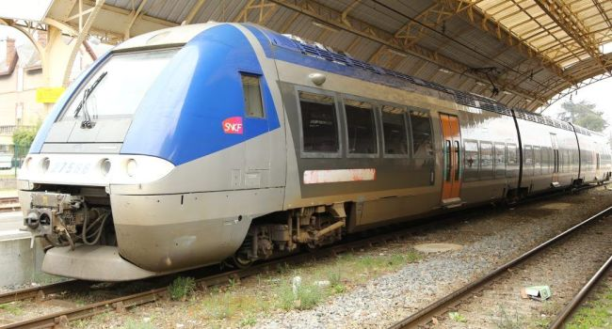
Les 50 000 usagers quotidiens des TER risquent de rencontrer un train en retard ou annulé sur dix. /Photo DDM, archives

Plus d'un train régional sur dix en Midi-Pyrénées est victime de retard ou annulation, selon l'UFC Que Choisir qui veut faire payer la SNCF : malus sur les subventions et modulation des tarifs pour les usagers.
«Payons en fonction de la qualité». C'est le nouveau slogan de l'UFC Que Choisir. L'association de consommateurs lance une pétition (signature en ligne sur le site internet de l'UFC) et une application gratuite sur smartphone pour mesurer la ponctualité des trains express régionaux (TER), très critique, selon elle, dans notre région.
«Midi-Pyrénées est la 11e région de France en termes de fréquentation des TER, avec une hausse de 49 % depuis 2002, mais se classe tristement à la 15e place en matière de ponctualité, avec une dégradation de 2 % sur dix ans, injustifiable au vu des dépenses d'exploitation et d'investissement de la Région ces dernières années», résume Sylvie Pradelle, présidente de l'association locale UFC Que Choisir de Toulouse (qui comprend 3 500 adhérents à jour de leur cotisation).
«Midi-Pyrénées se situe, avec un taux de ponctualité de 88 %, en deçà de la moyenne nationale (89,5 %) et bien loin de la meilleure région française (l'Alsace 95,2 % de trains à l'heure) et du meilleur pays européen (l'Autriche, 96,4 %)», précise Hélios Garcia, vice-président de l'association locale UFC Que Choisir du Lauragais (300 adhérents).
Le coût régional d'exploitation en Midi-Pyrénées (23 € du train-km) est lui aussi largement supérieur à la moyenne nationale (10 % en plus), plaçant notre région à la 18e place en France, au-dessus du coût allemand (14,70 € du train-km).
Environ 50 000 voyageurs prennent un TER chaque jour dans la région, susceptibles de rencontrer un train sur dix en retard ou annulé. La SNCF ne comptabilise en retard que les trains ayant plus de six minutes de retard et «oublie» les nombreux trains déprogrammés la veille avant 16 heures (jusqu'à 10 % des trains par mois).
L'UFC souhaite pénaliser davantage la SNCF lorsque la ponctualité de ses TER se détériore (le malus existant n'est que de 1 % des subventions régionales) et demande la modulation automatique du prix des abonnements TER en fonction des retards récurrents, comme cela se pratique en Bourgogne, Franche-Comté, Pays de Loire et Picardie. Ces propositions seront soumises aux candidats aux régionales.

Le chiffre : 12 %
TER >en retard ou annulés. Selon l'UFC Que Choisir, Midi-Pyrénées, avec 88 % de ponctualité, est la 15e région de France sur 22.
Philippe Emery

